SURAT PERNYATAAN BEBAS PLAGIASI
Setelah melalui proses pengecekan dengan menggunakan aplikasi Tumitin, maka
kami Lembaga Penelitian dan Pengabdian kepada Masyarakat (LPPM) IAKN Toraja dengan
ini menerangkan skripsi yang ditulis oleh:
Nama
NIRM
: Yayu Astuti Lampi
: 2020175494
Judul Skripsi
: MORAMBU “Kajian Teologis Kontekstual dalam
ritual Morambu berdasarkan Imamat 18:6-18 dan
Implikasinya Bagi Gereja Toraja Jemaat Moria
Singkalong, Klasis Seko Padang, Desa Taloto, Kec.
Seko”.
Tanggal Pemeriksaan
Similarity
: 13 September 2021
: 18%
Dinyatakan MEMENUHI SYARAT ambang batas toleransi. Jika dikemudian hari
ditemukan kekeliruan karena keterbatasan aplikasi, seperti adanya kesamaan dengan karya
ilmiah lain yang lebih awal mendapat pengakuan sebagai hak cipta (misalnya karya ilmiah
tersebut belum publish secara Online), maka semua konsekuensi yang ditimbulkan menjadi
tanggung jawab penulis skripsi.
Demikian surat keterangan ini, untuk dipergunakan sebagaimana mestinya.
Tana Toraja, 13 September 2021
1C4AJX348118764
Penulis Skripsi
Yayu Astuti Lampi
NIRM 2020175494
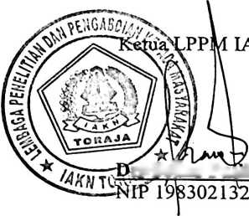
n>BWns Paulin Rumbi
